**SPRAWOZDANIE**

|  |  |  |  |
| --- | --- | --- | --- |
| **Przedmiot** | Wprowadzenie do Informatyki | **Zadanie** | 1 |
| **Autor** | Mateusz Jasiński | **Grupa** | WCY20IY2S1 |
| **Temat** | Wskaźniki - wskaźnikowe parametry funckji | | |

1. Treść

Funkcja (parametry a i b - liczby naturalne) zwraca (parametry c i d):  
c - największy wspólny dzielnik,  
d - najmniejsza wspólna wielokrotność.

* 1. Metoda realizacji

Pobrać wartości od użytkownika, w pętli wyszukać największy wspólny dzielnik c, poprzez sprawdzanie reszty z dzielenia wartości a z b naprzemiennie. Po pętli wyliczyć najmniejszą wspólną wielokrotść d ze wzoru (a*b)/NWD(a,b). Wypisać wynik.

* 1. Założenia / ograniczenia dotyczące danych:
     1. Dane wejściowe

Wartości zmiennych a, b – wprowadzone z klawiatury

* + 1. Dane wyjściowe

NWD i NWW wartości a, b – wyprowadzone na ekran

1. Realizacja
   1. Algorytm

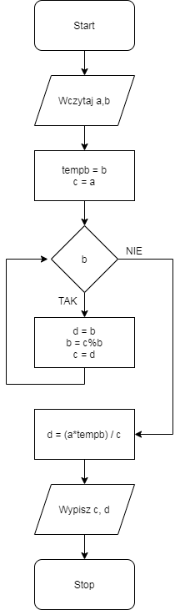

* 1. Kod źródłowy

#include<stdio.h>

void nwd_nww(int a, int b, int *c, int *d) {

int tempb=b;

*c=a;

while(b) {

(*d)=b;

b=(*c)%b;

(*c)=(*d);

}

*d=(a*tempb)/(*c);

}

main() {

int a,b,c,d;

scanf("%d%d",&a,&b);

nwd_nww(a,b,&c,&d);

printf("NWD: %d\nNWW: %d",c,d);

}

* 1. Dane wejściowe

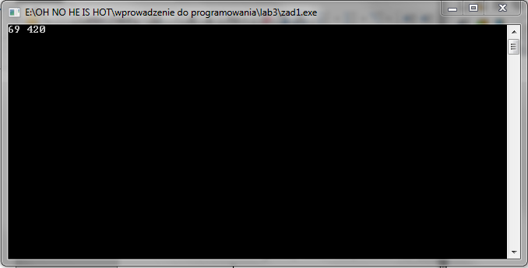

* 1. Dane wyjściowe

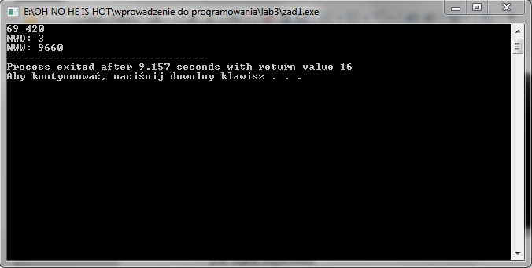

1. Wnioski

Złożoność obliczeniowa algorytmu:

O(n) = 3 + 3n + 2 = 3n + 5